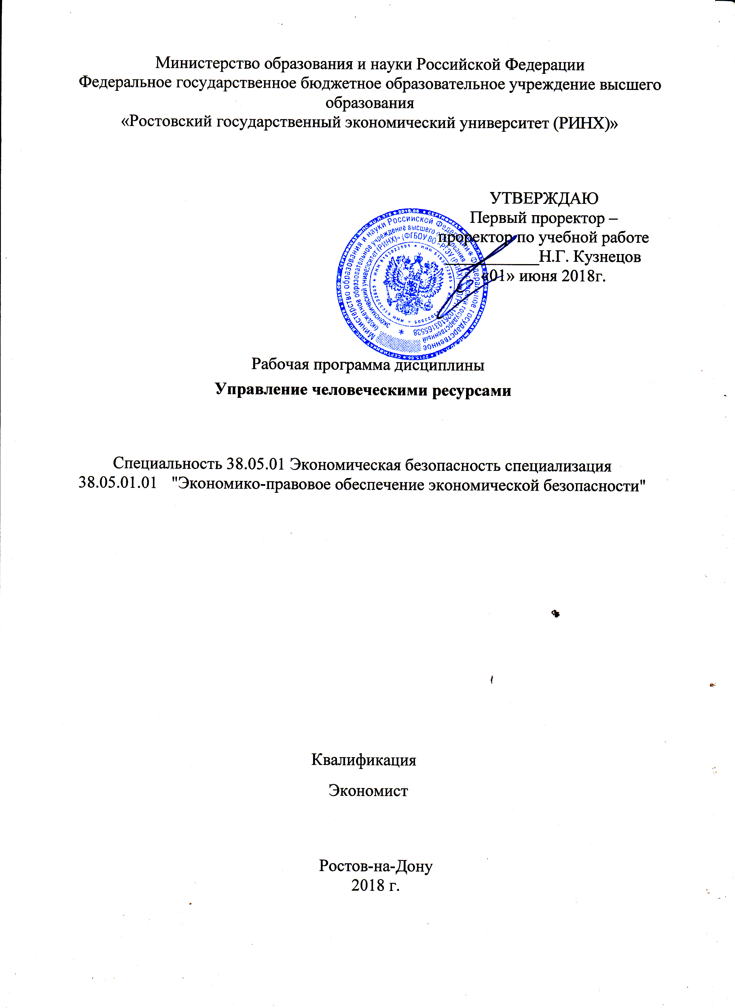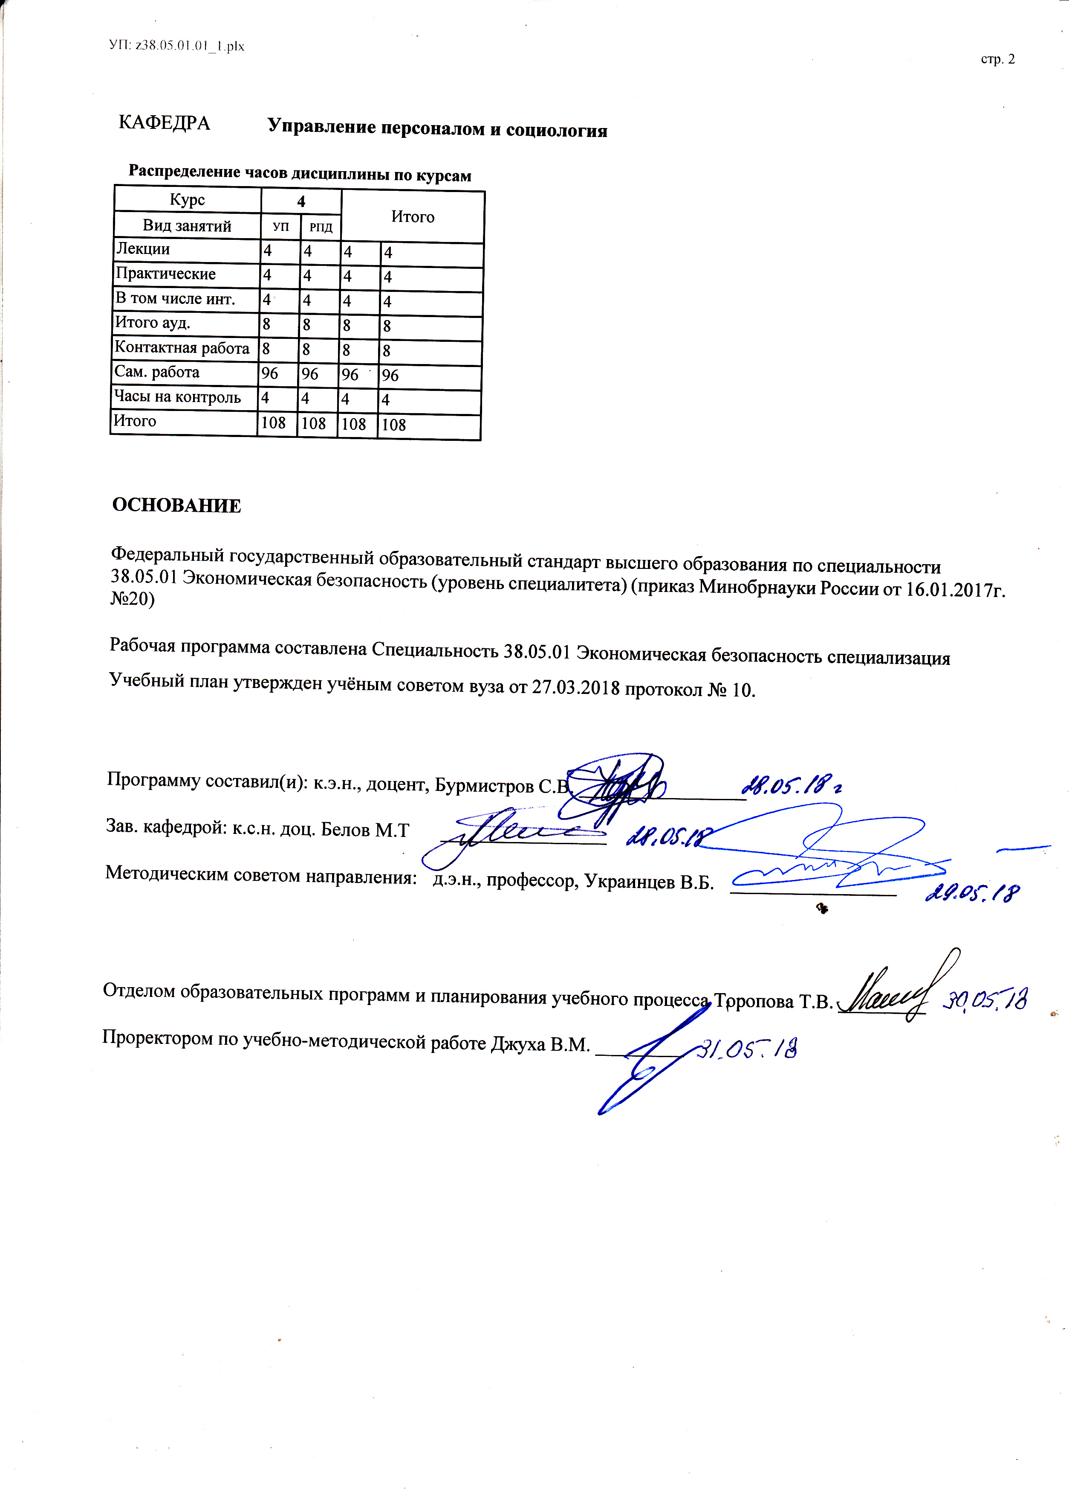

|  |  |  |  |  |  |  |
| --- | --- | --- | --- | --- | --- | --- |
| УП: z38.05.01.01_1.plx | | |  |  | стр. 3 | |
|  |  |  |  |  |  |  |
|  | | | | | | |
|  |  |  |  |  |  |  |
|  |  | **Визирование РПД для исполнения в очередном учебном году** | |  |  |  |
|  |  |  |  |  |  |  |
|  | Отдел образовательных программ и планирования учебного процесса Торопова Т.В. __________  Рабочая программа пересмотрена, обсуждена и одобрена для исполнения в 2019-2020 учебном году на заседании кафедры Управление персоналом и социология  Зав. кафедрой к.с.н. доц. Белов М.Т _________________  Программу составил(и): к.э.н., доцент, Бурмистров С.В. _________________ | | | | |  |
|  |  |  |  |  |  |  |
|  | | | | | | |
|  |  |  |  |  |  |  |
|  |  | **Визирование РПД для исполнения в очередном учебном году** | |  |  |  |
|  |  |  |  |  |  |  |
|  | Отдел образовательных программ и планирования учебного процесса Торопова Т.В. __________  Рабочая программа пересмотрена, обсуждена и одобрена для исполнения в 2020-2021 учебном году на заседании кафедры Управление персоналом и социология  Зав. кафедрой к.с.н. доц. Белов М.Т _________________  Программу составил(и): к.э.н., доцент, Бурмистров С.В. _________________ | | | | |  |
|  |  |  |  |  |  |  |
|  | | | | | | |
|  |  |  |  |  |  |  |
|  |  | **Визирование РПД для исполнения в очередном учебном году** | |  |  |  |
|  |  |  |  |  |  |  |
|  | Отдел образовательных программ и планирования учебного процесса Торопова Т.В. __________  Рабочая программа пересмотрена, обсуждена и одобрена для исполнения в 2021-2022 учебном году на заседании кафедры Управление персоналом и социология  Зав. кафедрой: к.с.н. доц. Белов М.Т _________________  Программу составил(и): к.э.н., доцент, Бурмистров С.В. _________________ | | | | |  |
|  |  |  |  |  |  |  |
|  | | | | | | |
|  |  |  |  |  |  |  |
|  |  | **Визирование РПД для исполнения в очередном учебном году** | |  |  |  |
|  |  |  |  |  |  |  |
|  | Отдел образовательных программ и планирования учебного процесса Торопова Т.В. __________  Рабочая программа пересмотрена, обсуждена и одобрена для исполнения в 2022-2023 учебном году на заседании кафедры Управление персоналом и социология  Зав. кафедрой: к.с.н. доц. Белов М.Т _________________  Программу составил(и): к.э.н., доцент, Бурмистров С.В. _________________ | | | | |  |

|  |  |  |  |  |
| --- | --- | --- | --- | --- |
| УП: z38.05.01.01_1.plx | | |  | стр. 4 |
| **1. ЦЕЛИ ОСВОЕНИЯ ДИСЦИПЛИНЫ** | | | | |
| 1.1 | Ознакомление студентов с теоретическими основами управления человеческими ресурсами в современной организации и обучение их необходимым практическим навыкам принятия, организации исполнения, контроля и анализа результатов управленческих решений в отношении человеческих ресурсов хозяйствующего субъекта. | | | |
| 1.2 | Задачи. В соответствии целями дисциплины и определенными ФГОС ВО направлениями профессиональной деятельности студентов (организационно-управленческой, информационно-аналитической, предпринимательской) задачами изучения управления человеческими ресурсами являются: освоение методов формирования кадровой стратегии предприятия; изучение технологии оперативного планирования человеческих ресурсов предприятия и отдельных подразделений; приобретение навыков построения системы и организационной структуры управления человеческими ресурсами предприятия; освоение приемов формирования команд, мотивации и стимулирования работников, урегулирования конфликтов на уровне подразделений и рабочих команд; изучение методики сбора, обработки и анализа информации о человеческих ресурсах организации и рынке труда; овладение приемами документационного обеспечение управления человеческими ресурсами предприятия; изучение техники маркетинга персонала, и разработки бизнес-планов в части формирования и развития человеческих ресурсов. | | | |
|  |  |  |  |  |
| **2. МЕСТО ДИСЦИПЛИНЫ В СТРУКТУРЕ ОБРАЗОВАТЕЛЬНОЙ ПРОГРАММЫ** | | | | |
| Цикл (раздел) ООП: | | Б1.Б | | |
| **2.1** | **Требования к предварительной подготовке обучающегося:** | | | |
| 2.1.1 | Необходимыми условиями для успешного освоения дисциплины являются навыки, знания и умения, полученные в ходе освоения дисциплин: Экономическая теория | | | |
| 2.1.2 | Социология | | | |
| 2.1.3 | Психология | | | |
| 2.1.4 | Профессиональная этика и служебный этикет | | | |
| 2.1.5 | Культура речи и деловое общение | | | |
| 2.1.6 | Экономика и управление организацией (предприятием) | | | |
| 2.1.7 | Практика по получению первичных профессиональных умений, в том числе первичных умений и навыков научно- исследовательской деятельности | | | |
| 2.1.8 | Документирование в управлении | | | |
| 2.1.9 | Безопасность жизнедеятельности | | | |
| 2.1.10 | Моделирование социально-экономических процессов | | | |
| 2.1.11 | Методы научных исследований | | | |
| **2.2** | **Дисциплины и практики, для которых освоение данной дисциплины (модуля) необходимо как предшествующее:** | | | |
| 2.2.1 | Практика по получению профессиональных умений и опыта профессиональной деятельности | | | |
| 2.2.2 | Стратегическое планирование экономической безопасности | | | |
| 2.2.3 | Аудит | | | |
| 2.2.4 | Кадровая политика государственного учреждения | | | |
| 2.2.5 | Методы принятия управленческих решений | | | |
| 2.2.6 | Оценка и анализ рисков | | | |
| 2.2.7 | Антикоррупционная деятельность государства | | | |
| 2.2.8 | Бизнес-планирование | | | |
| 2.2.9 | Конкурентные стратегии транснациональных компаний | | | |
| 2.2.10 | Преддипломная практика | | | |
|  |  |  |  |  |
| **3. ТРЕБОВАНИЯ К РЕЗУЛЬТАТАМ ОСВОЕНИЯ ДИСЦИПЛИНЫ** | | | | |
| **ОК-5: способностью работать в коллективе, толерантно воспринимая социальные, культурные, конфессиональные и иные различия, предупреждать и конструктивно разрешать конфликтные ситуации в процессе профессиональной деятельности** | | | | |
| **Знать:** | | | | |
| З Нормативно-правовую базу функционирования управляемого коллектива. Основные функции, права, ответственность, обязанности, требования к компетентности членов малого коллектива. Принципы и методы управления малыми группами. У Анализировать место и роль управляемого коллектива в организационной структуре предприятия. Подбирать, оценивать и планировать карьерное развитие работников. Формировать, распределять и контролировать обязанности и полномочия членов коллектива. В Навыками организационного и руководящего взаимодействия с персоналом малых трудовых коллективов. Навыками правомерной аргументации решений по управлению персоналом. Приемами формирования и поддержания эффективной организационной культуры малого коллектива. | | | | |

|  |  |  |  |  |  |  |  |  |  |
| --- | --- | --- | --- | --- | --- | --- | --- | --- | --- |
| УП: z38.05.01.01_1.plx | | |  |  |  |  |  |  | стр. 5 |
| **Уметь:** | | | | | | | | | |
| Объективно, с учетом культурных и личностных особенностей работников, определять состояние внутренней среды организации. Формировать различные типы контактов обеспечивающих достижение целей системы управления и игнорирующих потенциально деструктивные культурные и национальные различий между членами коллектива. Убедительно и аргументировано доказывать необходимость активного профессионального взаимодействия работников относящих себя к различным этническим и конфессиональным группам. | | | | | | | | | |
| **Владеть:** | | | | | | | | | |
| Правилами общего и внутрикорпоративного этикета Приемами установления деловых и профессиональных контактов с представителями различных этнических и конфессиональных сообществ. Навыками демпфирования и позитивной трансформации внутрикомандных конфликтов и противоречий. | | | | | | | | | |
| **ПК-42: способностью планировать и организовывать служебную деятельность подчиненных, осуществлять контроль и учет ее результатов** | | | | | | | | | |
| **Знать:** | | | | | | | | | |
| Нормативно-правовую базу функционирования управляемого коллектива. Основные функции, права, ответственность, обязанности, требования к компетентности сотрудников управляемого подразделения. Принципы и методы управления персоналом. | | | | | | | | | |
| **Уметь:** | | | | | | | | | |
| Анализировать место и роль управляемого коллектива в организационной структуре предприятия. Подбирать, оценивать и планировать карьерное развитие подчиненных. Формировать, распределять и контролировать обязанности оправа подчиненных сотрудников. | | | | | | | | | |
| **Владеть:** | | | | | | | | | |
| Навыками организационного и руководящего взаимодействия с подчиненными. Навыками правомерной аргументации решений по управлению персоналом. Приемами формирования и поддержания эффективной организационной культуры управляемого коллектива. | | | | | | | | | |
|  |  |  |  |  |  |  |  |  |  |
| **4. СТРУКТУРА И СОДЕРЖАНИЕ ДИСЦИПЛИНЫ (МОДУЛЯ)** | | | | | | | | | |
| **Код занятия** | **Наименование разделов и тем /вид занятия/** | **Семестр / Курс** | | **Часов** | **Компетен-**  **ции** | **Литература** | **Интер акт.** | **Примечание** | |
|  | **Раздел 1. Управление человеческими ресурсами, трудовые ресурсы и рынок труда** |  | |  |  |  |  |  | |

|  |  |  |  |  |  |  |  |  |  |
| --- | --- | --- | --- | --- | --- | --- | --- | --- | --- |
| УП: z38.05.01.01_1.plx | | |  |  |  |  |  |  | стр. 6 |
| 1.1 | Тема 1.1.«Теоретико-философские и концептуальные основы управления человеческими ресурсами»  Предмет, основные цели, задачи и объект курса. Методы изучения и основное содержание курса, его связь с другими науками и учебными дисциплинами. Специфика изучения курса. Значение курса для современных российских условий. Характеристика разработок зарубежных и отечественных авторов по вопросам управления человеческими ресурсами.«человеческие ресурсы», «персонал организации», его структура, общие и отличительные признаки. Кадры организации.  Содержание понятия «управление человеческими ресурсами». Значение управления человеческими ресурсами для обеспечения жизнедеятельности организации и повышения эффективности ее деятельности. Факторы, определяющие механизм управления человеческими ресурсами. Понятие субъекта и объекта управления человеческими ресурсами, связи между ними. Методы управления человеческими ресурсами: экономические, социальные, психологические, организационно- административные, правовые, производственно-технологические, их сущность и области применения. Важнейшие принципы (правила) управления человеческими ресурсами в условиях рынка.  /Лек/ | 4 | | 2 | ОК-5 | Л1.1 Л1.2 Л1.3 Л1.5 Л2.1 Л2.3 Л2.7  Э1 | 0 |  | |

|  |  |  |  |  |  |  |  |  |  |
| --- | --- | --- | --- | --- | --- | --- | --- | --- | --- |
| УП: z38.05.01.01_1.plx | | |  |  |  |  |  |  | стр. 7 |
| 1.2 | Тема 1.1. Теоретико-философские и концептуальные основы управления человеческими ресурсами  Организация как основное звено в системе хозяйствования.  Человеческий фактор и его роль в управлении производством.  Философия организации  Теории управления о роли человека в организации  Концепция управления человеческими ресурсами организации  Персонал – субъект и основной объект управления.  Исследование внешнего и внутреннего рынка труда.  Закономерности и принципы управления человеческими ресурсами  Методы управления человеческими ресурсами  Методы построения системы управления человеческими ресурсами  Внешние и внутренние источники привлечения персонала.. Изучение рынка труда. Целевые группы по найму персонала. Современные формы и методы поиска и найма работников. Объект управления человеческими ресурсами на различных уровнях управления: рабочее место, бригада, участок, цех, предприятие, отрасль, регион. Социальные рамки управления человеческими ресурсами. Цели, задачи и принципы управления человеческими ресурсами организации  /Ср/ | 4 | | 10 | ОК-5 | Л1.1 Л1.2 Л1.3 Л1.5 Л2.1 Л2.3 Л2.7  Э1 | 0 |  | |
| 1.3 | Тема 1.2. Система управления человеческими ресурсами.  Историческое развитие труда и деловой предприимчивости  Развитие научной организации труда, основоположники НОТ и их преемники в России  Социально-трудовые отношения, рынок труда и занятость персонала  Государственная система управления трудовыми ресурсами  Трудовая деятельность как социальный институт  Трудовые ресурсы как социально- экономическая категория  Активная и пассивная политика на рынке труда.  Динамика рынка труда в РФ.  Трудовое законодательство России /Ср/ | 4 | | 8 | ОК-5 | Л1.1 Л1.2 Л1.4 Л2.2 Л2.7 Л2.8  Э1 Э2 | 0 |  | |

|  |  |  |  |  |  |  |  |  |  |
| --- | --- | --- | --- | --- | --- | --- | --- | --- | --- |
| УП: z38.05.01.01_1.plx | | |  |  |  |  |  |  | стр. 8 |
| 1.4 | Тема1.2. «Система управления человеческими ресурсами»  Функционально-целевая модель системы управления организацией и место в ней управления человеческими ресурсами»  Организационное проектирование СУП  Цели системы управления человеческими ресурсами  Функции системы управления человеческими ресурсами  Организационная структура системы управления человеческими ресурсами  Рынок труда как элемент системы управления человеческими ресурсами, виды рынка труда, структура рынка труда.  /Пр/ | 4 | | 2 | ОК-5 | Л1.1 Л1.2 Л1.4 Л2.2 Л2.7 Л2.8  Э1 Э2 | 2 |  | |
|  | **Раздел 2. Концепция управления человеческими ресурсами в системе современного менеджмента** |  | |  |  |  |  |  | |

|  |  |  |  |  |  |  |  |  |  |
| --- | --- | --- | --- | --- | --- | --- | --- | --- | --- |
| УП: z38.05.01.01_1.plx | | |  |  |  |  |  |  | стр. 9 |
| 2.1 | Тема 2.1. Эволюция теории и практики кадрового менеджмента  Основные подходы к управлению человеческими ресурсами.  Основные функции, структура кадровой службы.  Определение квалификационных требований, источники набора персонала.  Мировые тенденции развития теории управления человеческими ресурсами.  Кадровая политика организации: понятие, сущность и основные элементы.  Место кадровой политики в стратегии бизнеса.  Субъекты, объекты, цели и приоритеты современной кадровой политики.  Виды кадровой политики, их характеристика.  Методологическое обеспечение кадровой политики.  Формирование кадровой политики. Кадровая политика в условиях цикличного развития организации.  Понятие стратегии управления человеческими ресурсами. Выработка стратегии работы с человеческими ресурсами.  Применение теории игр к формированию стратегии (чистая и смешанная стратегия).  Типы организационной культуры по С. Кошимури  Типы организационной культуры по У. Нейману,  Типы организационной культуры по Р. Блейку  Типы организационной культуры по Ж. Мутону,  Типы организационной культуры по И. Оучи,  Типы организационной культуры по С. Ханди.  Формирование коллективистской организационной культуры.  Методы и условия формирования эффективной организационной культуры.  /Ср/ | 4 | | 12 | ОК-5 | Л1.2 Л1.3 Л1.5 Л2.2 Л2.4 Л2.5  Э2 | 0 |  | |

|  |  |  |  |  |  |  |  |  |  |
| --- | --- | --- | --- | --- | --- | --- | --- | --- | --- |
| УП: z38.05.01.01_1.plx | | |  |  |  |  |  |  | стр. 10 |
| 2.2 | Тема 2.2 Основные методы проверки и отбора кандидатов  Оценка поведения, рейтинги успешности, процедуры ранжирования  Анкетирование,  Наведение справок,  Тестирование,  Оценка персонала,  Собеседование  Этапы разработки профиля требований к работнику.  Описание должности (профессии) работника: состав и содержание документа.  Состав и содержание психологических и организационных тестов, используемых в практике работы с человеческими ресурсами  Оценка и аттестация работников - отличительные особенности.  Отбор (селекция) персонала: понятие и методика проведения. Вакансия. Резюме. Собеседование. Оценка. Введение в должность. Контроль. Собеседование при приеме на работу. Фиксация результатов собеседования. Оценочный лист. Резюме претендента.  Конкурсный прием персонала. Парадигмы конкурса. Этапы конкурса. Организация работы конкурсной комиссии.  /Ср/ | 4 | | 10 | ОК-5 ПК-42 | Л1.1 Л1.4 Л2.1 Л2.3  Э1 Э3 | 0 |  | |
|  | **Раздел 3. Кадровое планирование и кадровая стратегия** |  | |  |  |  |  |  | |

|  |  |  |  |  |  |  |  |  |  |
| --- | --- | --- | --- | --- | --- | --- | --- | --- | --- |
| УП: z38.05.01.01_1.plx | | |  |  |  |  |  |  | стр. 11 |
| 3.1 | Тема 3.1 «Сущность, цели и задачи оперативного и стратегического планирования в системе управления человеческими ресурсами »  Сущность и содержание стратегического и оперативного планирования работы с человеческими ресурсами. Функции подразделений по планированию кадровой работы на предприятии. Взаимосвязь количественных и качественных потребностей в персонале. Показатели качественной потребности в персонале. . Нормы и нормативы, применяемые при планировании персонала. Структура типового оперативного плана кадровой работы на предприятии. Понятие о трудовом пути и карьере. Этапы карьеры и их содержание. Планирование трудовой карьеры. Цели и задачи прогнозирования карьеры. Оценочный подход к развитию и планированию карьеры.  Принципы и процедуры служебного роста на отечественных и зарубежных предприятиях. Планирование индивидуального служебного продвижения. Процедуры служебного продвижения персонала на зарубежных фирмах. Типовые и персональные схемы замещения Программы продвижения персонала - основной регулятор его развития в организации. Основные виды программ. Их направленность и структура.  Организация управления трудовой карьерой. Типовые и персональные планы замещения должностей.  Взаимосвязь планирования и реализации трудовой карьеры с мероприятиями по развитию и повышению квалификации персонала.  /Лек/ | 4 | | 2 | ОК-5 ПК-42 | Л1.1 Л1.2 Л1.4 Л2.1 Л2.2 Л2.3 Л2.4 Л2.5  Э1 Э3 | 0 |  | |
| 3.2 | Тема 3.1 Сущность, цели и задачи оперативного и стратегического планирования в системе управления человеческими ресурсами  Понятие о трудовом пути и карьере. Этапы карьеры и их содержание. Планирование трудовой карьеры. Цели и задачи прогнозирования карьеры. Оценочный подход к развитию и планированию карьеры.. Типовые и персональные схемы замещения Программы продвижения персонала - основной регулятор его развития в организации. Основные виды программ. Их направленность и структура.  Организация управления трудовой карьерой. Типовые и персональные планы замещения должностей.  /Ср/ | 4 | | 8 | ОК-5 ПК-42 | Л1.1 Л1.2 Л1.4 Л2.1 Л2.2 Л2.3 Л2.4 Л2.5  Э1 Э3 | 0 |  | |

|  |  |  |  |  |  |  |  |  |  |
| --- | --- | --- | --- | --- | --- | --- | --- | --- | --- |
| УП: z38.05.01.01_1.plx | | |  |  |  |  |  |  | стр. 12 |
| 3.3 | Тема 3.1. Сущность, цели и задачи оперативного и стратегического планирования в системе управления человеческими ресурсами  Цели и задачи кадрового планирования в СУП организации»  Стратегическое планирование персонала»  Маркетинг персонала»  Планирование и прогнозирование потребности в персонале»  Планирование и анализ показателей по труду»  Сущность и методика расчета кадрового потенциала.  Учёт и нормирование численности персонала»  Сущность и формы профессионального развития персонала.  Формы и методы перемещения работников  Трудовая адаптация работников.  Необходимость создания резервов кадров.  Аутстаффинг и Аутсорсинг человеческих ресурсов.  Принципы и процедуры служебного роста на отечественных и зарубежных предприятиях. Планирование индивидуального служебного продвижения. Процедуры служебного продвижения персонала на зарубежных фирмах  /Пр/ | 4 | | 2 | ОК-5 ПК-42 | Л1.1 Л1.2 Л1.4 Л2.1 Л2.2 Л2.3 Л2.4 Л2.5  Э1 Э3 | 2 |  | |

|  |  |  |  |  |  |  |  |  |  |
| --- | --- | --- | --- | --- | --- | --- | --- | --- | --- |
| УП: z38.05.01.01_1.plx | | |  |  |  |  |  |  | стр. 13 |
| 3.4 | Тема 3.2. Организация и мотивация человеческих ресурсов  Организационная структура системы управления человеческими ресурсами  Структура и функции служб по управлению человеческими ресурсами. Использование информации о работниках в работе по управлению персоналом  Организационное проектирование системы управления человеческими ресурсами.  Вознаграждение - , понятие и виды.  Социальные льготы и выплаты персоналу.  Принципы отражения вознаграждения персонала в кадровой концепции и политике управления человеческими ресурсами  Мотивация и стимулирование деятельности персонала.  Основные теории мотивации  Заработная плата, понятие и элементы организации.  Основные формы и системы оплаты труда  Психологические правила управления мотивацией. Применение теорий мотивации в практике управления человеческими ресурсами организации и планирования работы с человеческими ресурсами. Нормы и нормативы, применяемые при планировании персонала.. Приемы и методы мотивации.Программа Скэнлона. Система Ракера  /Ср/ | 4 | | 12 | ОК-5 ПК-42 | Л1.1 Л1.4 Л2.1 Л2.2 Л2.6  Э1 Э2 Э3 | 0 |  | |

|  |  |  |  |  |  |  |  |  |  |
| --- | --- | --- | --- | --- | --- | --- | --- | --- | --- |
| УП: z38.05.01.01_1.plx | | |  |  |  |  |  |  | стр. 14 |
| 3.5 | Подготовка и защита рефератов по следующей тематике:  Деловая оценка персонала  Мотивация и стимулирование трудовой деятельности персонала  Управление конфликтами  Организационная культура  Оценка качества труда и трудовой жизни персонала  Планирование и анализ показателей по труду  Оценка результативности труда персонала организации  Аудит персонала.  Оценка экономической и социальной эффективности проектов совершенствования системы и процессов управления персоналом организации  Высвобождение персонала  Планирование и прогнозирование потребности в персонале  Условия и дисциплина труда персонала  Подбор и расстановка персонала  Профориентация, социализация и трудовая адаптация персонала  Использование персонала  Активная и пассивная политика на рынке труда.  Учёт и нормирование численности персонала  Наём, отбор и приём персонала  Теории лидерства и поведения личности в группах  Управление безопасностью персонала  Аттестация персонала  Управление деловой карьерой персонала  Организация труда и рабочего места персонала  Управление кадровым резервом  Анализ и описание работы и рабочего места  Управление служебно- профессиональным продвижением персоналом  Этика деловых отношений /Ср/ | 4 | | 36 | ОК-5 ПК-42 | Л1.1 Л1.2 Л1.3 Л1.4 Л1.5 Л2.1 Л2.2 Л2.3 Л2.4 Л2.5 Л2.6 Л2.7 Л2.8  Э1 Э2 Э3 | 0 |  | |
| 3.6 | . /Зачёт/ | 4 | | 4 | ОК-5 ПК-42 | Л1.1 Л1.2 Л1.3 Л1.4 Л1.5 Л2.1 Л2.2 Л2.3 Л2.4 Л2.5 Л2.6 Л2.7 Л2.8  Э1 Э2 Э3 | 0 |  | |
|  |  |  |  |  |  |  |  |  |  |
| **5. ФОНД ОЦЕНОЧНЫХ СРЕДСТВ** | | | | | | | | | |
| **5.1. Фонд оценочных средств для проведения промежуточной аттестации** | | | | | | | | | |
| Вопросы к зачету  1. Опишите сущность, состав и факторы динамики человеческих ресурсов  2. Назовите цели системы управления человеческими ресурсами  3. Каковы функции системы управления человеческими ресурсами?  4. Что представляет собой организационная структура системы управления человеческими ресурсами?  5. В чем сущность концепции кадровой политики организации?  6. Что представляют собой и как взаимодействуют кадровая политика и стратегия управления организации?  7. Что представляют собой и как связаны стратегия управления организацией и стратегия управления её | | | | | | | | | |

|  |  |  |  |  |  |  |
| --- | --- | --- | --- | --- | --- | --- |
| УП: z38.05.01.01_1.plx | | |  |  |  | стр. 15 |
| человеческими ресурсами?  8. Как организована реализация кадровой политики и стратегии управления человеческими ресурсами?  9. Охарактеризуйте кадровое и делопроизводственное обеспечение системы УЧР  10. Опишите информационное и техническое обеспечение системы управления человеческими ресурсами  11. В чем заключается нормативно-правовое и методическое обеспечение системы УЧР?  12. Каковы сущность, цели и задачи кадрового планирования в системы УЧР организации?  13. Что представляет собой стратегическое планирование персонала ?  14. Как разрабатывается оперативный план работы с человеческими ресурсами?  15. Раскройте содержание категории маркетинг персонала  16. Опишите методологические основы оценки эффективности управления человеческими ресурсами.  17. Как происходит планирование и прогнозирование потребности в персонале?  18. Как происходит планирование и анализ показателей по труду?  19. Как осуществляется учёт и нормирование численности персонала?  20. Раскройте содержание категорий: наём, отбор и приём персонала  21. Как происходит подбор и расстановка персонала?  22. В чем заключается деловая оценка персонала?  23. Как происходит планирование и организация системы профориентации человеческих ресурсов?  24. Опишите принципы, методы и технологии социализации и трудовой адаптация персонала  25. Что представляет собой организация труда и рабочего места персонала?  26. Каким образом осуществляется использование персонала?  27. В каких формах происходит высвобождение персонала?  28. Опишите информационные технологии управления человеческими ресурсами  29. Как осуществляется управление социальным развитием?  30. Охарактеризуйте кадровый потенциал организации как критерий и показатель эффективности человеческих ресурсов.  31. Что представляет собой система непрерывного обучения персонала?  32. Как происходит подготовка, переподготовка и повышение квалификации персонала  33. Как организуется аттестация персонала?  34. Как осуществляется управление деловой карьерой персонала?  35. Раскройте содержание управления служебно-профессиональным продвижением персонала  36. Опишите управление кадровым резервом  37. Раскройте содержание теории лидерства и поведения личности в группах  38. Опишите методы формирования и совершенствования структуры человеческих ресурсов организации.  39. Как происходит мотивация и стимулирование трудовой деятельности персонала?  40. Раскройте содержание категории «Этика деловых отношений»  41. Что представляет собой моделирование профессионально – личностных характеристик работников?  42. Как осуществляется организационное проектирование системы УЧР?  43. Раскройке содержание категории «Организационная культура»  44. Как происходит управление конфликтами?  45. Какими средствами обеспечиваются условия и дисциплина труда персонала?  46. Как происходит управление безопасностью персонала?  47. Что представляет собой анализ и описание работы и рабочего места?  48. Как производится оценка качества труда и трудовой жизни персонала?  49. Опишите сущность и организацию оценки результативности труда персонала предприятия.  50. Как производится оценка экономической и социальной эффективности проектов совершенствования системы и процессов управления человеческими ресурсами организации? | | | | | | |
| **5.2. Фонд оценочных средств для проведения текущего контроля** | | | | | | |
| Структура и содержание фонда оценочных средств представлены в Приложении 1 к рабочей программе дисциплины. | | | | | | |
|  |  |  |  |  |  |  |
| **6. УЧЕБНО-МЕТОДИЧЕСКОЕ И ИНФОРМАЦИОННОЕ ОБЕСПЕЧЕНИЕ ДИСЦИПЛИНЫ (МОДУЛЯ)** | | | | | | |
| **6.1. Рекомендуемая литература** | | | | | | |
| **6.1.1. Основная литература** | | | | | | |
|  | Авторы, составители | Заглавие | | Издательство, год | Колич-во | |
| Л1.1 | Кибанов А. Я. | Управление персоналом организации: учеб. для студентов вузов, обучающихся по спец. "Менеджмент орг.", "Упр. персоналом", "Экономика труда" | | М.: ИНФРА-М, 2013 | 30 | |
| Л1.2 | Воробьёв Л. М. | Стратегия и тактика управления человеческими ресурсами организации | | Москва: Лаборатория книги, 2010 | http://biblioclub.ru/ - неограниченный доступ для зарегистрированн ых пользователей | |

|  |  |  |  |  |  |  |  |
| --- | --- | --- | --- | --- | --- | --- | --- |
| УП: z38.05.01.01_1.plx | | | |  |  |  | стр. 16 |
|  | Авторы, составители | | Заглавие | | Издательство, год | Колич-во | |
| Л1.3 | Костромина Е. А. | | Актуальные вопросы управления человеческими ресурсами: сборник статей | | Москва|Берлин: Директ- Медиа, 2014 | http://biblioclub.ru/ - неограниченный доступ для зарегистрированн ых пользователей | |
| Л1.4 |  | | Управление человеческими ресурсами организации: теория, процессы, технологии: монография | | Ростов на Дону: Издательство Южного федерального университета, 2013 | http://biblioclub.ru/ - неограниченный доступ для зарегистрированн ых пользователей | |
| Л1.5 | Алавердов А. Р. | | Управление человеческими ресурсами организации: учебник | | Москва: Университет «Синергия», 2017 | http://biblioclub.ru/ - неограниченный доступ для зарегистрированн ых пользователей | |
| **6.1.2. Дополнительная литература** | | | | | | | |
|  | Авторы, составители | | Заглавие | | Издательство, год | Колич-во | |
| Л2.1 | Богомолов В. А. | | Введение в специальность "Экономическая безопасность": учеб. пособие для студентов высш. учеб. заведений, обучающихся по спец. "Экон. безопасность" (080101) | | М.: ЮНИТИ-ДАНА, 2012 | 20 | |
| Л2.2 | Чемеков В. П. | | Грейдинг: технология построения системы управления персоналом | | М.: Вершина, 2007 | 25 | |
| Л2.3 | Крюков С. В. | | Управление персоналом: практикум | | Ростов н/Д: Изд-во РГЭУ "РИНХ", 2005 | 153 | |
| Л2.4 | Шапиро С. А., Самраилова Е. К., Баландина О. В., Вешкурова А. Б. | | Концепции управления человеческими ресурсами: учебное пособие | | Москва|Берлин: Директ- Медиа, 2015 | http://biblioclub.ru/ - неограниченный доступ для зарегистрированн ых пользователей | |
| Л2.5 | Борисова Н. Н. | | Инновационно-ориентированное управление человеческими ресурсами: монография | | Москва: Креативная экономика, 2014 | http://biblioclub.ru/ - неограниченный доступ для зарегистрированн ых пользователей | |
| Л2.6 | Прытков Р. М. | | Управление человеческими ресурсами: учебное пособие | | Оренбург: ОГУ, 2015 | http://biblioclub.ru/ - неограниченный доступ для зарегистрированн ых пользователей | |
| Л2.7 | Макарова И. К. | | Управление человеческими ресурсами: уроки эффективного HR-менеджмента | | Москва: Издательский дом «Дело», 2015 | http://biblioclub.ru/ - неограниченный доступ для зарегистрированн ых пользователей | |
| Л2.8 | Дейнека А. В., Беспалько В. А. | | Управление человеческими ресурсами: учебник | | Москва: Дашков и Ко, 2014 | http://biblioclub.ru/ - неограниченный доступ для зарегистрированн ых пользователей | |
| **6.2. Перечень ресурсов информационно-телекоммуникационной сети "Интернет"** | | | | | | | |
| Э1 | Арсеньев, Ю.Н. Управление персоналом: Технологии : учебное пособие / Ю.Н. Арсеньев, С.И. Шелобаев, Т.Ю. Давыдова. - М. : Юнити-Дана, 2015. - 192 с. - Библиогр. в кн. - ISBN 5-238-00842-2 ; То же [Электронный ресурс]. - URL: http://biblioclub.ru/index.php?page=book&id=114558 | | | | | | |
| Э2 | Управление персоналом : учебник для вузов / Е.А. Аксенова, Т.Ю. Базаров, Б.Л. Еремин и др. ; под ред. Т.Ю. Базарова, Б.Л. Еремина. - 2-е изд., перераб. и доп. - М. : Юнити-Дана, 2015. - 561 с. - ISBN 5-238-00290-4 ; То же [Электронный ресурс]. - URL: http://biblioclub.ru/index.php?page=book&id=118464 | | | | | | |
| Э3 | Технологии управления развитием персонала : учебник / Е.А. Белкова, А.О. Грицай, А.В. Карпов и др. ; под ред. А.В. Карпова, Н.В. Клюевой. - М. : Проспект, 2016. - 403 с. : табл., граф., схем. - Библиогр. в кн. - ISBN 978-5-392- 19555-8 ; То же [Электронный ресурс]. - URL: http://biblioclub.ru/index.php?page=book&id=443922 | | | | | | |
| **6.3. Перечень программного обеспечения** | | | | | | | |
| 6.3.1 | | Microsoft Office | | | | | |

|  |  |  |  |
| --- | --- | --- | --- |
| УП: z38.05.01.01_1.plx | |  | стр. 17 |
| **6.4 Перечень информационных справочных систем** | | | |
| 6.4.1 | Консультант + | | |
|  |  |  |  |
| **7. МАТЕРИАЛЬНО-ТЕХНИЧЕСКОЕ ОБЕСПЕЧЕНИЕ ДИСЦИПЛИНЫ (МОДУЛЯ)** | | | |
| 7.1 | Помещения для проведения всех видов работ, предусмотренных учебным планом, укомплектованы необходимой специализированной учебной мебелью и техническими средствами обучения. | | |
|  |  |  |  |
| **8. МЕТОДИЧЕСКИЕ УКАЗАНИЯ ДЛЯ ОБУЧАЮЩИХСЯ ПО ОСВОЕНИЮ ДИСЦИПЛИНЫ (МОДУЛЯ)** | | | |
| Методические указания по освоению дисциплины представлены в Приложении 2 к рабочей программе дисциплины | | | |

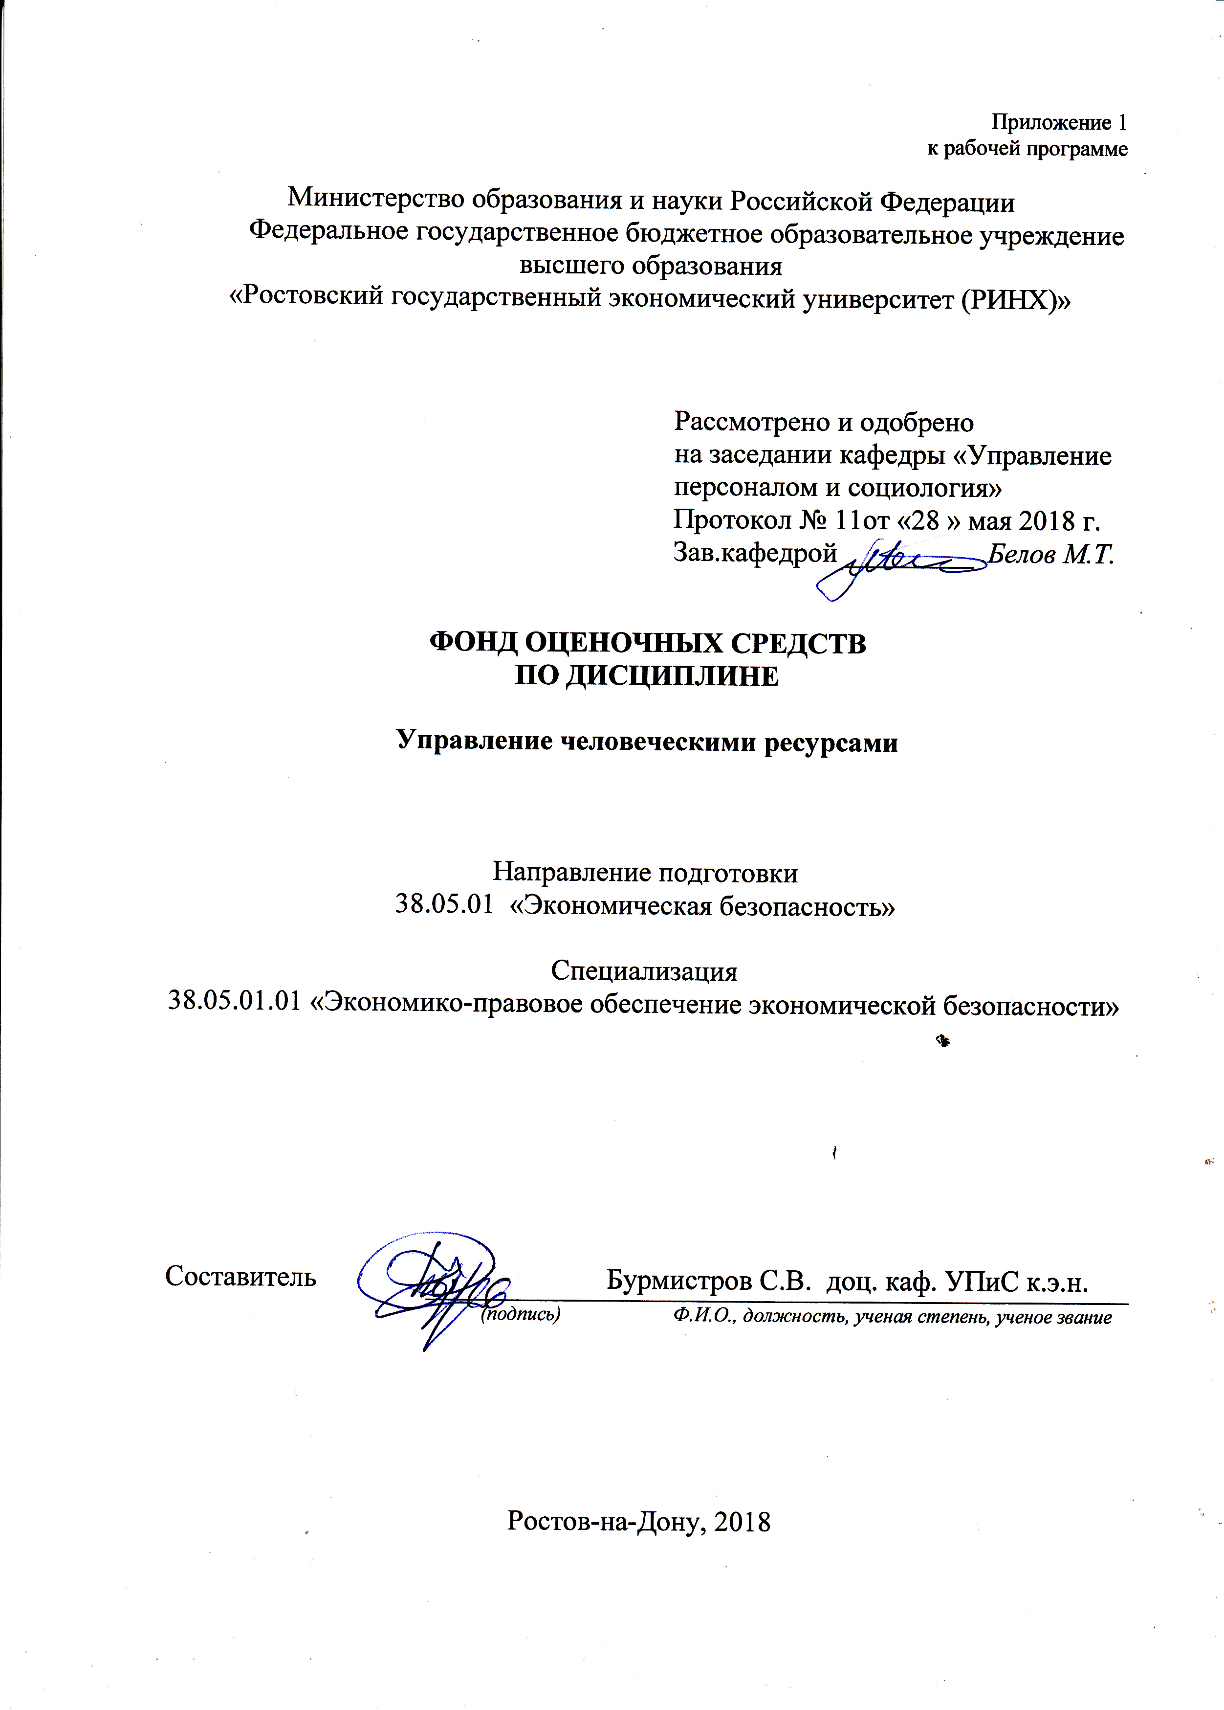

**Оглавление**

|  |  |
| --- | --- |
| 1. Перечень компетенций с указанием этапов их формирования в процессе освоения образовательной программы | 3 |
| 2. Описание критериев оценивания компетенций на различных этапах их формирования, описание шкал оценивания | 4 |
| 3. Типовые контрольные задания или иные материалы, необходимые для оценки знаний, умений, навыков и (или) опыта деятельности, характеризующих этапы формирования компетенций в процессе освоения образовательной программы | 6 |
| 4 Методические материалы, определяющие процедуры оценивания знаний, умений, навыков и (или) опыта деятельности, характеризующих этапы формирования компетенций. | 23 |

# 1. Перечень компетенций с указанием этапов их формирования в процессе освоения образовательной программы

Перечень компетенций с указанием этапов их формирования представлен в п. 3. «Требования к результатам освоения дисциплины» рабочей программы дисциплины».

# 2 Описание показателей и критериев оценивания компетенций на различных этапах их формирования, описание шкал оценивания

2.1 Показатели и критерии оценивания компетенций:

|  |  |  |  |
| --- | --- | --- | --- |
| ЗУН, составляющие компетенцию | Показатели оценивания | Критерии оценивания | Средства оценивания |
| ОК-5: способностью работать в коллективе, толерантно воспринимая социальные, культурные, конфессиональные и иные различия, предупреждать и конструктивно разрешать конфликтные ситуации в процессе профессиональной деятельности | | | |
| З Методы исследования межличностных отношений в коллективе.  Основы оценки работников при формирования команд единомышленников с учетом их этно-культурных и конфессиональных особенностей.  Особенности этнической и конфессиональной структуры коллектива управляемой организации.  У Объективно, с учетом культурных и личностных особенностей работников, определять состояние внутренней среды организации.  Формировать различные типы контактов обеспечивающих достижение целей системы управления и игнорирующих потенциально деструктивные культурные и национальные различий между членами коллектива.  Убедительно и аргументировано доказывать необходимость активного профессионального взаимодействия работников относящих себя к различным этническим и конфессиональным группам.  В Правилами общего и внутрикорпоративного этикета  Приемами установления деловых и профессиональных контактов с представителями различных этнических и конфессиональных сообществ.  Навыками демпфирования и позитивной трансформации внутрикомандных конфликтов и противоречий. | составленный обзор, аннотация, поиск и сбор необходимой литературы, использование различных баз данных, использование современных информационно- коммуникационных технологий и глобальных информационных ресурсов, проведение моделирования | соответствие проблеме исследования; полнота и содержательность ответа; умение приводить примеры; умение отстаивать свою позицию; умение пользоваться дополнительной литературой при подготовке к занятиям; соответствие представленной в ответах информации материалам лекции и учебной литературы, сведениям из информационных ресурсов Интернет; обоснованность обращения к базам данных; целенаправленность поиска и отбора; объем выполненных работы; соответствие требованиям. | Т – тест 1, 4, 5, 11, 12, 14, 17, 19, 21, 23, 24, 26, 27, 31, 32, 35, 36, 37, 38, 39, 45, 47, 48.  Р – реферат темы: 3,4, 7, 8, 10, 12, 14, 15, 19, 26, 27 |
| ПК-42: способностью планировать и организовывать служебную деятельность подчиненных, осуществлять контроль и учет ее результатов | | | |
| З Нормативно-правовую базу функционирования управляемого коллектива.  Основные функции, права, ответственность, обязанности, требования к компетентности сотрудников управляемого подразделения.  Принципы и методы управления персоналом.  У Анализировать место и роль управляемого коллектива в организационной структуре предприятия.  Подбирать, оценивать и планировать карьерное развитие подчиненных.  Формировать, распределять и контролировать обязанности оправа подчиненных сотрудников.  В Навыками организационного и руководящего взаимодействия с подчиненными.  Навыками правомерной аргументации решений по управлению персоналом.  Приемами формирования и поддержания эффективной организационной культуры управляемого коллектива. | составленный обзор, аннотация, поиск и сбор необходимой литературы, использование различных баз данных, использование современных информационно- коммуникационных технологий и глобальных информационных ресурсов, проведение моделирования | соответствие проблеме исследования; полнота и содержательность ответа; умение приводить примеры; умение отстаивать свою позицию; умение пользоваться дополнительной литературой при подготовке к занятиям; соответствие представленной в ответах информации материалам лекции и учебной литературы, сведениям из информационных ресурсов Интернет; обоснованность обращения к базам данных; целенаправленность поиска и отбора; объем выполненных работы; соответствие требованиям. | Т – тест, 2, 3, 6, 7, 8, 9, 10, 13, 15, 16, 18, 20, 22, 25, 28, 29, 30, 33, 34, 40, 41, 42, 43, 44, 46, 49, 50.  Р – реферат темы: 1, 2, 6, 7, 9, 11, 13, 16, 17, 18, 20, 21, 22, 25, 24, 25. |

**2 Описание критериев оценивания компетенций на различных этапах их формирования, описание шкал оценивания**

**2.1 Критерии оценивания компетенций:**

1. полные и содержательные знания учебного материала по дисциплине;
2. умение приводить примеры;
3. умение отставить свою позицию;
4. умение пользоваться дополнительной литературой при подготовке к занятиям;
5. соответствие представленной в ответах информации материалам лекции и учебной литературы, сведениям из информационных ресурсов Интернет;

2.2 Шкалы оценивания:

Текущий контроль успеваемости и промежуточная аттестация осуществляется в рамках накопительной балльно-рейтинговой системы в 100-балльной шкале. «Студент считается аттестованным по дисциплине, если его оценка за семестр не менее 50 баллов (суммарно по контрольным точкам). При этом студенту выставляется семестровая оценка в 100-балльной шкале, характеризующей качество освоения студентом знаний, умений и компетенций по данной дисциплине». При этом оценке отлично (5) соответствует количество баллов от 84 до 100; хорошо (4) - 67–83 балла; удовлетворительно (3) - 50–66 баллов; неудовлетворительно (2) - 0–49 баллов.

Студент, набравший количество баллов, соответствующее оценке «удовлетворительно», «хорошо» от экзамена освобождается, получив автоматически данную оценку. Оценку «отлично» необходимо подтвердить, явившись на экзамен. Если студент не согласен с баллами, соответствующими оценке «удовлетворительно» и «хорошо», выставленными ему в течение семестра преподавателем, то он имеет право прийти на экзамен. В этом случае набранные им баллы не учитываются и максимальное количество баллов, которое студент может набрать за промежуточную аттестацию по дисциплине - 100 баллов.

В течение семестра по каждой контрольной точке студент может набрать максимально 50 баллов, которые можно заработать следующим образом:

За активную работу на семинарских занятиях студент может набрать – 2 балла.

Баллы за самостоятельную работу начисляются за подготовку реферирования научной статьи – 0-5 баллов, составление кроссворда с использованием терминов по одной из тем изучаемой дисциплины объемом не менее 15 слов – 0-5 баллов, выполнение ситуационного задания по одной из тем - 0-5 баллов, реферата - 0-5 баллов, доклада - 0-5 баллов.

Тестирование предполагает выполнение письменных контрольных работ по итогам освоения каждого модуля. Письменный контроль по итогам освоения модуля состоит из теоретических вопросов и задач

# 3 Типовые контрольные задания или иные материалы, необходимые для оценки знаний, умений, навыков и (или) опыта деятельности, характеризующих этапы формирования компетенций в процессе освоения образовательной программы

Министерство образования и науки Российской Федерации

Федеральное государственное бюджетное образовательное учреждение высшего образования

«Ростовский государственный экономический университет (РИНХ)»

Кафедра Управления персоналом и социологии

(наименование кафедры)

Вопросы к зачету

по дисциплине «Управление человеческими ресурсами»

1. Опишите сущность, состав и факторы динамики человеческих ресурсов

2. Назовите цели системы управления человеческими ресурсами

3. Каковы функции системы управления человеческими ресурсами?

4. Что представляет собой организационная структура системы управления человеческими ресурсами?

5. В чем сущность концепции кадровой политики организации?

6. Что представляют собой и как взаимодействуют кадровая политика и стратегия управления организации?

7. Что представляют собой и как связаны стратегия управления организацией и стратегия управления её

человеческими ресурсами?

8. Как организована реализация кадровой политики и стратегии управления человеческими ресурсами?

9. Охарактеризуйте кадровое и делопроизводственное обеспечение системы УЧР

10. Опишите информационное и техническое обеспечение системы управления человеческими ресурсами

11. В чем заключается нормативно-правовое и методическое обеспечение системы УЧР?

12. Каковы сущность, цели и задачи кадрового планирования в системы УЧР организации?

13. Что представляет собой стратегическое планирование персонала ?

14. Как разрабатывается оперативный план работы с человеческими ресурсами?

15. Раскройте содержание категории маркетинг персонала

16. Опишите методологические основы оценки эффективности управления человеческими ресурсами.

17. Как происходит планирование и прогнозирование потребности в персонале?

18. Как происходит планирование и анализ показателей по труду?

19. Как осуществляется учёт и нормирование численности персонала?

20. Раскройте содержание категорий: наём, отбор и приём персонала

21. Как происходит подбор и расстановка персонала?

22. В чем заключается деловая оценка персонала?

23. Как происходит планирование и организация системы профориентации человеческих ресурсов?

24. Опишите принципы, методы и технологии социализации и трудовой адаптация персонала

25. Что представляет собой организация труда и рабочего места персонала?

26. Каким образом осуществляется использование персонала?

27. В каких формах происходит высвобождение персонала?

28. Опишите информационные технологии управления человеческими ресурсами

29. Как осуществляется управление социальным развитием?

30. Охарактеризуйте кадровый потенциал организации как критерий и показатель эффективности человеческих ресурсов.

31. Что представляет собой система непрерывного обучения персонала?

32. Как происходит подготовка, переподготовка и повышение квалификации персонала

33. Как организуется аттестация персонала?

34. Как осуществляется управление деловой карьерой персонала?

35. Раскройте содержание управления служебно-профессиональным продвижением персонала

36. Опишите управление кадровым резервом

37. Раскройте содержание теории лидерства и поведения личности в группах

38. Опишите методы формирования и совершенствования структуры человеческих ресурсов организации.

39. Как происходит мотивация и стимулирование трудовой деятельности персонала?

40. Раскройте содержание категории «Этика деловых отношений»

41. Что представляет собой моделирование профессионально – личностных характеристик работников?

42. Как осуществляется организационное проектирование системы УЧР?

43. Раскройке содержание категории «Организационная культура»

44. Как происходит управление конфликтами?

45. Какими средствами обеспечиваются условия и дисциплина труда персонала?

46. Как происходит управление безопасностью персонала?

47. Что представляет собой анализ и описание работы и рабочего места?

48. Как производится оценка качества труда и трудовой жизни персонала?

49. Опишите сущность и организацию оценки результативности труда персонала предприятия.

50. Как производится оценка экономической и социальной эффективности проектов совершенствования системы и процессов управления человеческими ресурсами организации?

Составитель ________________________ С.В. Бурмистров

(подпись)

«28» мая 2018 г.

Критерии оценивания:

* 84-100 баллов - изложенный материал фактически верен, наличие глубоких исчерпывающих знаний в объеме пройденного раздела дисциплины; правильные, уверенные действия по применению полученных знаний при разборе конкретных ситуаций, грамотное и логически стройное изложение материала при ответе, усвоение основной и знакомство с дополнительной литературой;
* 67-83 баллов - наличие твердых и достаточно полных знаний в объеме пройденного раздела дисциплины, правильные действия по применению полученных знаний при разборе конкретных ситуаций, четкое изложение материала, допускаются отдельные логические и стилистические погрешности, обучающийся усвоил основную литературу, рекомендованную в рабочей программе дисциплины;
* 50-66 баллов - наличие твердых знаний в объеме пройденного раздела дисциплины, изложение ответов с отдельными ошибками, уверенно исправленными после дополнительных вопросов; правильные в целом действия по применению знаний при разборе конкретных ситуаций;
* 0-49 баллов - ответы не связаны с вопросами, наличие грубых ошибок в ответе, непонимание сущности излагаемого вопроса, неумение применять знания на практике, неуверенность и неточность ответов на дополнительные и наводящие вопросы».

- оценка «зачтено» выставляется студенту, если ответ соответствует 50 и более баллов

- оценка «не зачтено», выставляется студенту, если ответ оценивается менее, чем на 50 баллов.

Составитель ________________________ С.В. Бурмистров

(подпись)

«28» мая 2018 г.

Министерство образования и науки Российской Федерации

Федеральное государственное бюджетное образовательное учреждение высшего образования

«Ростовский государственный экономический университет (РИНХ)»

Кафедра Управления персоналом и социологии

Тесты

по дисциплине «Управление человеческими ресурсами»

**Банк тестов**

1. Раскройте содержание понятия “трудовые ресурсы ”.

а) это определенная численность людей, работающая на данном предприятии.

б) это личный состав организации, включающий всех наемных работников, а также работающих собственников и совладельцев.

в) это определенная численность людей, достигших трудоспособного возраста, и производящая материальные блага.

г) это специалисты, работающие в организации.

2. К основным методам управления человеческими ресурсами относятся:

а) экономические, психологические,социальные

б) экономические, административные, социально-психологические

в) методы обследования, анализа и обоснования

3. Наем на работу представляет собой:

а) действия, направленные на привлечение кандидатов в организацию

б) мероприятия, направленные на изучение ситуации на рынке труда

в) рациональное распределение работников по структурным подразделениям

г) процедуры набора, отбора и приема персонала

4. Какой перечень задач точнее характеризует содержание УЧР:

а) использование собственных человеческих ресурсов, разделение труда, укрепление дисциплины труда

б) контроль за соблюдением трудового законодательства администрацией предприятия

в) планирование и развитие профессиональной карьеры, стимулирование труда, профессиональное обучение

г) найм персонала, организация исполнения работы, оценка, вознаграждение и развитие персонала

5. Возрастание роли стратегического подхода к УЧР в настоящее время связано:

а) с высокой монополизацией и концентрацией российского производства

б) с ускорением темпов изменения параметров внешней среды и возрастанием неопределенности ее параметров во времени

в) с ужесточением конкуренции во всех ее проявлениях

6. Планы по человеческим ресурсам определяют:

а) политику по набору женщин и национальных меньшинств

б) политику по отношению к временным работающим

в) уровень оплаты труда

г) оценку будущих потребностей в кадрах

7. К методам формирования системы УЧР относятся (при необходимости указать несколько):

а) метод аналогий

б) метод структуризации целей

в) морфологический анализ

8. Выделите основные группы методов УЧР в организации (при необходимости указать несколько):

а) административные

б) экономические

в) статистические

г) социально-психологические

д) стимулирования

9. Какой метод УЧР отличается прямым характером воздействия:

а) административный

б) экономический

в) социально-психологический

10. К каким методам УЧР Вы отнесете разработку положений, должностных инструкций:

а) административный

б) экономический

в) социально-психологический

11. Субъектами системы социально-трудовых отношений являются:

а) наемный работник, государство, профсоюз.

б) профсоюз, работодатель, наемный работник.

в) наемный работник, работодатель, государство.

г) наемный работник, работодатель, государство, профсоюз.

12. Род трудовой деятельности, занятий, требующих определенной подготовки - это:

а) профессия.

б) специальность.

в) квалификация.

г) должность.

13. Что понимается под аттестацией персонала организации ?

а) мероприятие, призванное оценить уровень знаний, навыков, качеств работника.

б) процедура определения квалификации, уровня знаний, прак-тических навыков, деловых и личностных качеств работника, ка- чества труда.

в) повышение квалификации персонала.

г) процедура определения квалификации, уровня знаний, прак-тических навыков, деловых и личностных качеств работников, ка- чества труда и его результатов и установления их соответствия занимаемой должности.

14. Что такое карьерограмма ?

а) это документ, дающий представление о том, какой путь должен пройти работник в организации, чтобы получить желаемую работу.

б) это рекомендации, помогающие работнику совершенствовать свой трудовой процесс.

в) это формализованное представление о том, какой путь должен пройти специалист для того, чтобы получить необходимые знания и овладеть нужными навыками для эффективной работы на конкретном месте.

г) это формализованное представление о том, какой путь должен пройти работник для того, чтобы получить необходимые знания, навыки, которые помогут ему повысить квалификацию.

15. Комплекс взаимосвязанных экономических, социальных, меди- цинских, психологических и педагогических мероприятий, направ- ленных на формирование профессионального призвания, выявле- ние способностей, интересов, пригодности и других факторов, влияющих на выбор профессии или смену рода деятельности – это:

а) профессиональная консультация.

б) профессиональная адаптация.

в) профессиональная ориентация.

г) профессиональный отбор.

16. Что из перечисленного относится к видам обучения персонала ?

а) инструктаж, чтение лекций, переподготовка персонала.

б) подготовка кадров, получение новой профессии..

в) повышение квалификации, ротация кадров.

г) подготовка кадров, повышение квалификации, переподготовка кадров.

17. Кадровая политика организации – это:

а) планирование и согласование задач и целей организации.

б) комплекс документов, отражающий принципы организации,

в) система правил и норм, приводящая человеческий ресурс в соответствие со стратегией фирмы.

г) мероприятия, призванные сопоставить между собой кандидатов и соотнести их качества с требованиями должности.

18. Адаптация персонала – это:

а) приспособление работника к условиям труда.

б) постепенное освоение сотрудником своей новой работы.

в) знакомство сотрудников с правилами и нормами организации.

г) взаимное приспособление работника и организации, основанное на постепенной врабатываемости сотрудника в новые условия труда.

19 Осуществлением профориентации и вводом в должность новых работников, ведением личных дел и трудовой статистики занимается:

а) отдел трудовых отношений.

б) отдел кадров.

в) отдел профессионального обучения и переподготовки.

г) отдел найма персонала.

20. Что из перечисленного не относится к административным методам управления персоналом ?

а) издание приказов, указаний и распоряжений.

б) отбор, подбор и расстановка кадров.

в) развитие у работника инициативы и ответственности.

г) инструктирование.

21. Социальное партнерство – это:

а) сотрудничество работодателей и работников в решении различного рода проблем.

б) система взаимоотношений между работниками, работодателя ми и государством.

в) система взаимоотношений между работниками, работодателя ми и государством, направленная на согласование интересов работников и работодателей по вопросам регулирования трудовых отношений.

г) система взаимоотношений между работникамиработодателя-ми и профсоюзами, направленная на согласование интересов работников и работодателей по вопросам регулирования трудовых отношений.

22. Стратегия управления персоналом – это:

а) разработанное руководством организации определенное направление действий, необходимых для достижения целей по созданию высокопрофессионального коллектива и учитывающих кадровую политику организации.

б) разработанное руководством организации определенное направление действий, необходимых для достижения целей по созданию высокопрофессионального коллектива и учитывающих стратегические задачи организации и её ресурсные возможности.

в) управление формированием конкурентоспособности трудового потенциала организации.

г) специфический набор основных принципов, правил и целей работы с персоналом.

23. Безработица, вызванная добровольной сменой работы в связи с различными причинами ( поиск более высокого заработка или более престижной работы и т.д.) называется:

а) структурная

б) добровольная

в) маргинальная

г) фрикционная.

24. Занятость, которая обеспечивает достойный доход, здоровье, повышение образовательного и профессионального уровня для каждого члена общества на основе общественной производительности труда называется:

а) полной

б) эффективной

в) рациональной

г) активной.

25. Для расчета численности каких категорий персонала применяются нормы обслуживания ?

а) руководителей

б) специалистов

в) основные рабочие и ряд вспомогательных профессий

г) служащие.

26. Трудовой договор – это:

а) обещание работника выполнять порученную ему работу

б) обязательство работодателя по поводу регулярных выплат заработной платы

в) соглашение между работником и предпринимателем по которому работник обязуется выполнять работу по соответствующей профессии, специальности, определенного уровня квалификации с подчинением правилам внутреннего трудового распорядка, а работодатель обязуется выплачивать определенный размер заработной платы в установленные сроки

г) соглашение между работником и работодателем по которому работник обязуется выполнять работу по соответствующей профессии, специальности, определенного уровня квалификации с подчинением правилам внутреннего распорядка, а работодатель обязуется обеспечивать условия труда и выплачивать определенный размер заработной платы в установленные срока.

27. Повышение квалификации – это:

а) обучение кадров с целью освоения новых знаний, умений, навыков и способов общения в связи с овладением новой профессией или изменившимися требованиями к содержанию и результатам труда.

б) обучение кадров с целью усовершенствования знаний, умений, навыков и способов общения в связи с ростом требований к профессии или повышением в должности

в) расширение знаний, умений, навыков и способов общения персонала для продвижения по карьерной лестнице

г) направленное приобретение опыта

28. Какая категория персонала не входит в понятие промышленно производственного персонала ?

а) руководители

б) технические исполнители

в) работники социальной инфраструктуры

г) вспомогательные рабочие

29. Проблема этой организационной структуры состоит в “увязке” большого количества вертикальных и горизонтальных связей в единое целое:

а) линейная

б) линейно – функциональная

в) матричная

г) дивизионная

30. Что понимается под стимулированием трудовой деятельности ?

а) способ вознаграждения работников за выполненный объём работ

б) поощрение работника различными премиями

в) способ вознаграждения работников за участие в производстве, основанный на сопоставлении эффективности труда и требований технологии

г) создание стимулов

31. Основной задачей подбора и расстановки кадров является:

а) поиск будущих работников

б) оптимальное размещение персонала в зависимости от выполняемой работы

в) покрытие потребностей организации в рабочей силе

г) определение количественного и качественного состава работников

32. Что понимается под высвобождением персонала ?

а) комплекс мероприятий со стороны администрации, помогающий работнику найти новую работу

б) прекращение трудового договора между администрацией и работником

в) комплекс мероприятий по соблюдению правовых норм и организационно – психологической поддержке со стороны администрации при увольнении сотрудников

г) уход работника по собственной инициативе

33. Рассчитать уровень безработицы, если численность безработных равна 438, а численность экономически активного населения равна 5700.

а) 0.08

б) 13

в) 7.68

г) 0.13

34. Принцип, предполагающий систему поощрений и наказаний для побуждения определенного поведения персонала организации для достижения конечной цели носит название:

а) согласованности

б) мотивации

в) перспективности

г) оптимальности

35. Совокупность знаний, навыков, опыта, владения способами и приемами работы, являющихся достаточными для эффективного выполнения должностных обязанностей называется:

а) компетенцией

б) профессиональным долгом

в) профессиональной этикой

г) компетентностью

36. Трудовая демократия – это:

а) когда работники участвуют в принятии управленческих решений и разделяют ответственность за них

б) когда работники участвуют в принятии управленческих решений и не разделяют ответственность за них

в) когда каждый работник имеет свое собственное мнение и придерживается его

г) когда каждый работник самостоятельно определяет для себя объём работ

37. Какая ответственность наступает за деяния антиобщественного характера?

а) уголовная

б) трудовая

в) административная

г) материальная

38. Одним из оснований выбора профессии, выражающим степень удовлетворенности человека своим делом является:

а) работоспособность

б) призвание

в) компетентность

г) потребность

39. Какое название носит кадровая политика при которой руководство организации не имеет выраженной программы действий в отношении персонала, а кадровая работа сводится к ликвидации негативных последствий?

а) активная

б) превентивная

в) пассивная

г) реактивная

40. Структура, обеспечивающая менеджеру, ответственному за реализацию программы и достижение цели, подчинение всех исполнителей, независимо от того, в каком подразделении их основная работа носит название:

а) функциональной

б) матричной

в) штабной

г) линейно – функциональной

41. Структура, отражающая разделение управленческих функций между руководством и отдельными подразделениями называется:

а) ролевой

б) штатной

в) функциональной

г) социальной

42. Что из перечисленного не относится к преимуществам линейной организационной структуры управления?

а) четкая система взаимных связей

б) ясно выраженная ответственность

в) быстрота реакции в ответ на прямые приказания

г) уменьшает потребность в специалистах широкого профиля

43. Какие функции возложены на отдел трудовых отношений?

а) создание и развитие социальной инфраструктуры организации, предоставление работникам дополнительных социальных льгот

б) участие в коллективных соглашениях, разбор трудовых споров, работа по жалобам

в) осуществление профориентации и ввод в должность новых работников, ведение личных дел

г) изучение рынка труда и определение потребности в человеческих ресурсах

44. Управление человеческими ресурсами можно определить как стратегический и логически последовательный подход к управлению наиболее ценным активом предприятия: работающими там людьми, которые коллективно и индивидуально вносят вклад в решение задач предприятия.

а) верно;

б) неверно

45. Какому национальному стереотипу поведения присущи следующие характеристики: прагматичность, ориентация на дело и действие, жизненный здравый смысл, нелюбовь к умозрительным проектам, за которыми не стоит реального дела, чувство собственного достоинства, терпимость к чужим взглядам, мнениям, убеждениям, уважение к традициям, этноцентризм:

а) американскому

б) английскому

в) китайскому

г) японскому

46. Составная часть управленческой деятельности и производственной политики организации, объединяющая различные формы кадровой работы, целью которой является увеличение возможности организации реагировать на изменяющиеся требования технологии и рынка в ближайшем будущем» - это:

а) управление человеческими ресурсами

б) кадровая политика

в) управление персоналом

47. Какой из названных этапов не относится к отбору персонала:

а) предварительный отбор

б) определение требований к кандидату

в) интервью и тестирование

г) проверка рекомендаций

д) предложение занять рабочее место

48. Какие из названных факторов, влияющих на приверженность сотрудников своей организации, не относятся к категории индивидуальных:

а) мотивы выбора работы

б) уровень образования

в) возраст, семейное положение

г) удаленность места жительства от места работы

д) степень вовлеченности в детали проблем организации

49. Способ оценки эффективности управления человеческими ресурсами организации, заключающийся в том, что показатели деятельности служб управления персоналом (коэффициент текучести кадров, показатель абсентеизма, затраты на обучение новых работников) сравнивают с аналогичными данными других компаний, работающих на рынке и занимающихся примерно теми же видами деятельности– это:

а) экспертная оценка

б) метод бенчмаркинга

в) метод подсчета отдачи инвестиций

г) метод Д. Филлипса

д) методика Д. Ульриха

50. Обеспеченность финансовыми, материальными и трудовыми ресурсами; изменения в области высоких технологий; степень сложности осуществления хозяйственной деятельности в зависимости от уровня конкуренции в отрасли и на региональном рынке продуктов и услуг». Названные характеристики факторов, оказывающих влияние на управление человеческими ресурсами и кадровую работу относятся:

а) к факторам внешней среды организации

б) к факторам внутренней среды организации

Инструкция по выполнению

Из предложенных вариантов выбрать один или несколько правильных.

3. Критерии оценки:

* оценка «отлично» выставляется студенту, если правильных ответов более, чем 85 %;
* оценка хорошо», если правильных ответов от 68 до 85% ;
* оценка «удовлетворительно» если правильных ответов от 50 до 67%;
* оценка неудовлетворительно» если правильных ответов менее 50%.

Составитель ________________________ С.В. Бурмистров

(подпись)

«28» мая 2018 г.

Министерство образования и науки Российской Федерации

Федеральное государственное бюджетное образовательное учреждение высшего образования

«Ростовский государственный экономический университет (РИНХ)»

Кафедра Управления персоналом и социологии

(наименование кафедры)

Темы рефератов

по дисциплине «Управление человеческими ресурсами»

1. Деловая оценка персонала
2. Мотивация и стимулирование трудовой деятельности персонала
3. Управление конфликтами
4. Организационная культура
5. Оценка качества труда и трудовой жизни персонала
6. Планирование и анализ показателей по труду
7. Оценка результативности труда персонала организации
8. Аудит персонала.
9. Оценка экономической и социальной эффективности проектов совершенствования системы и процессов управления персоналом организации
10. Высвобождение персонала
11. Планирование и прогнозирование потребности в персонале
12. Условия и дисциплина труда персонала
13. Подбор и расстановка персонала
14. Профориентация, социализация и трудовая адаптация персонала
15. Использование персонала
16. Активная и пассивная политика на рынке труда.
17. Учёт и нормирование численности персонала
18. Наём, отбор и приём персонала
19. Теории лидерства и поведения личности в группах
20. Управление безопасностью персонала
21. Аттестация персонала
22. Управление деловой карьерой персонала
23. Организация труда и рабочего места персонала
24. Управление кадровым резервом
25. Анализ и описание работы и рабочего места
26. Управление служебно-профессиональным продвижением персоналом.
27. Этика деловых отношений

**Методические рекомендации по написанию, требования к оформлению**

**Структура реферата:**

1) титульный лист;

2) план работы с указанием страниц каждого вопроса, подвопроса (пункта);

3) введение;

4) текстовое изложение материала, разбитое на вопросы и подвопросы (пункты, подпункты) с необходимыми ссылками на источники, использованные автором;

5) заключение;

6) список использованной литературы;

7) приложения, которые состоят из таблиц, диаграмм, графиков, рисунков, схем (необязательная часть реферата).

Приложения располагаются последовательно, согласно заголовкам, отражающим их содержание. Реферат оценивается научным руководителем исходя из установленных кафедрой показателей и критериев оценки реферата.

**Критерии оценки:**

**Критерии и показатели, используемые при оценивании учебного реферата**

|  |  |
| --- | --- |
| Критерии | Показатели |
| 1.Новизна реферированного текста  Макс. - 20 баллов | - актуальность проблемы и темы; - новизна и самостоятельность в постановке проблемы, в формулировании нового аспекта выбранной для анализа проблемы; - наличие авторской позиции, самостоятельность суждений. |
| 2. Степень раскрытия сущности проблемы Макс. - 30 баллов | - соответствие плана теме реферата; - соответствие содержания теме и плану реферата; - полнота и глубина раскрытия основных понятий проблемы; - обоснованность способов и методов работы с материалом; - умение работать с литературой, систематизировать и структурировать материал; - умение обобщать, сопоставлять различные точки зрения по рассматриваемому вопросу, аргументировать основные положения и выводы. |
| 3. Обоснованность выбора источников Макс. - 20 баллов | - круг, полнота использования литературных источников по проблеме; - привлечение новейших работ по проблеме (журнальные публикации, материалы сборников научных трудов и т.д.). |
| 4. Соблюдение требований к оформлению Макс. - 15 баллов | - правильное оформление ссылок на используемую литературу; - грамотность и культура изложения; - владение терминологией и понятийным аппаратом проблемы; - соблюдение требований к объему реферата; - культура оформления: выделение абзацев. |
| 5. Грамотность  Макс. - 15 баллов | - отсутствие орфографических и синтаксических ошибок, стилистических погрешностей; - отсутствие опечаток, сокращений слов, кроме общепринятых; - литературный стиль. |

**Оценивание реферата**

Реферат оценивается по 100 балльной шкале, балы переводятся в оценки успеваемости следующим образом:

• 86 – 100 баллов – «отлично»;

• 70 – 75 баллов – «хорошо»;

• 51 – 69 баллов – «удовлетворительно;

• мене 51 балла – «неудовлетворительно».

Баллы учитываются в процессе текущей оценки знаний программного материала.

Составитель ________________________С.В. Бурмистров

(подпись)

«28» мая 2018 г.

# 4 Методические материалы, определяющие процедуры оценивания знаний, умений, навыков и (или) опыта деятельности, характеризующих этапы формирования компетенций

**4.1. Промежуточная аттестация по дисциплине в виде зачета**

**4.1.1. Зачет по совокупности выполненных работ в течение семестра**

**Цель процедуры:** оценка уровня усвоения обучающимися знаний, приобретения умений, навыков и сформированности компетенций в результате изучения учебной дисциплины.

**Субъекты, на которых направлена процедура:** все без исключения обучающиеся, осваивающие дисциплину. В случае, если обучающийся не набрал минимума баллов, необходимых для получения зачета, он обязан участвовать в процедуре устного опроса по результатам освоения дисциплины.

**Период проведения процедуры.** Процедура оценивания проводится по окончании изучения дисциплины, но до начала экзаменационной сессии.

**Требования к помещениям и материально-техническим средствам для проведения процедуры:** рабочее место с персональным компьютером, оснащенным программными средствами MicrosoftOffice, программой «Ведомости кафедры» и доступом к Internet.

**Требования к кадровому обеспечению проведения процедуры.** Процедуру проводит преподаватель, ведущий по дисциплине занятия лекционного типа.

**Требования к банку оценочных средств.** Проведение процедуры предполагает использование банка вопросов к зачету и банка тестовых заданий специально разработанных для проведение зачета.

**Описание проведения процедуры.** Результаты процедуры по отношению к конкретному студенту определяются преподавателем, как совокупность предусмотренных ЛКМ оценок по двум контрольным точкам, результатов самостоятельной работы обучающегося по ликвидации пробелов в знаниях, умениях, навыках, если они были отмечены в контрольных точках.

**Шкалы оценивания результатов проведения процедуры:**

Результаты проведения процедуры представляют собой оценку по 100-балльной шкале в соответствии с балльно-рейтинговой системой оценивания, используемой в РГЭУ (РИНХ), которая затем переводится в оценку по 2-балльной шкале:

|  |  |
| --- | --- |
| Оценка по 100-балльной шкале | оценка по 2-балльной шкале |
| 50-100 | зачтено» |
| 0-49 | не зачтено |

**Результаты процедуры.** Результаты проведения процедуры в обязательном порядке проставляются преподавателем в зачетные книжки обучающихся и зачётные электронные ведомости.

По результатам проведения процедуры оценивания преподавателем делается вывод о результатах промежуточной аттестации по дисциплине. Обучающиеся, показавшие неудовлетворительные результаты считаются имеющими академическую задолженность, которую обязаны ликвидировать в соответствии с составляемым индивидуальным графиком. В случае, если обучающийся своевременно не ликвидировал имеющуюся академическую задолженность, он подлежит отчислению из вуза, как не справившийся с образовательной программой.

**4.1.2. Устный опрос по результатам освоения дисциплины**

**Цель процедуры:** оценка уровня усвоения обучающимися знаний, приобретения умений, навыков и сформированности компетенций в результате изучения учебной дисциплины.

**Субъекты, на которых направлена процедура:** обучающиеся, осваивавшие дисциплину, не набравшие минимума баллов, необходимых для получения зачета, или желающие повысить итоговый оценочный балл.

**Период проведения процедуры.** Процедура оценивания проводится по окончании изучения дисциплины, но до начала экзаменационной сессии. Для обучающихся, не набравшие минимума баллов и не прошедших процедуру до начала экзаменационной сессии, составляется индивидуальный график прохождения промежуточной аттестации. В случае, если обучающийся не проходил процедуру без уважительных причин, то он считается имеющим академическую задолженность.

**Требования к помещениям и материально-техническим средствам для проведения процедуры:** аудитория, оснащенная достаточным числом рабочих мест.

**Требования к кадровому обеспечению проведения процедуры.** Процедуру проводит преподаватель, ведущий по дисциплине занятия лекционного типа.

**Требования к банку оценочных средств:**

До начала проведения процедуры преподавателем подготавливается необходимый банк оценочных материалов для оценки знаний, умений, навыков. Банк оценочных материалов включает вопросы открытого и закрытого типа, расчетные задания.

**Описание проведения процедуры:** Каждому обучающемуся, принимающему участие в процедуре преподавателем, методом случайного отбора из банка оценочных средств, выдается задание в виде вопросов открытого типа. После получения индивидуального задания и подготовки ответов обучающийся должен в меру имеющихся знаний, умений, навыков, сформированности компетенции дать устные развернутые ответы и краткие рукописные конспекты ответов на поставленные открытые вопросы и выполнить расчетные задания. Каждому обучающемуся на подготовку отводится 20 - 30 минут.

**Шкалы оценивания результатов проведения процедуры:**

Результаты проведения процедуры представляют собой оценку по 100-балльной шкале в соответствии с балльно-рейтинговой системой оценивания, используемой в РГЭУ (РИНХ), которая затем переводится в оценку по 2-балльной шкале:

|  |  |
| --- | --- |
| Оценка по 100-балльной шкале | Оценка по 2-балльной шкале |
| 50-100 | зачтено» |
| 0-49 | не зачтено |

**Результаты процедуры.** Результаты проведения процедуры в обязательном порядке проставляются преподавателем в зачетные книжки обучающихся и зачётные электронные ведомости.

По результатам проведения процедуры оценивания преподавателем делается вывод о результатах промежуточной аттестации по дисциплине. Обучающиеся, показавшие неудовлетворительные результаты считаются имеющими академическую задолженность, которую обязаны ликвидировать в соответствии с составляемым индивидуальным графиком. В случае, если обучающийся своевременно не ликвидировал имеющуюся академическую задолженность, он подлежит отчислению из вуза, как не справившийся с образовательной программой.

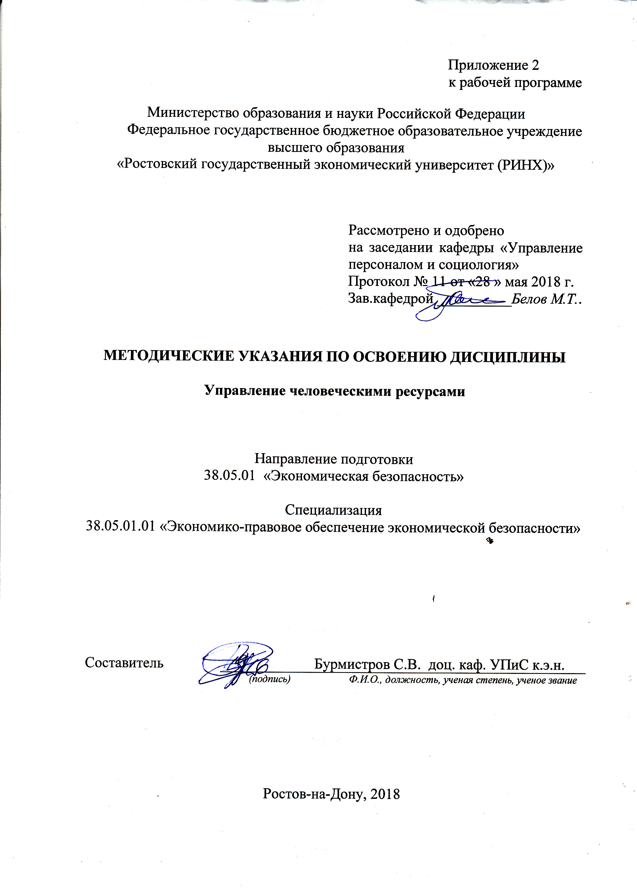Методические указания по освоению дисциплины *«Управление человеческими ресурсами»* адресованы студентам *всех* форм обучения.

Учебным планом по направлению подготовки 38.05.01 «Экономическая безопасность»" предусмотрены:

- лекции;

- практические занятия.

В ходе лекционных занятий рассматриваются вопросы: управление человеческими ресурсами. трудовые ресурсы и рынок труда; концепция управления человеческими ресурсами в системе современного менеджмента; кадровое планирование и кадровая стратегия; и др.

Даются рекомендации для самостоятельной работы и подготовке к практическим занятиям. Студентам следует перед каждой лекцией просматривать рабочую программу дисциплины, ее основных вопросов, рекомендуемой литературы; перед очередной лекцией необходимо просмотреть по конспекту материал предыдущей лекции.

В ходе практических занятий углубляются и закрепляются знания студентов по ряду рассмотренных на лекциях вопросов, развиваются навыки позволяющие: выявлять в нормативных и правовых актах компоненты, не отвечающие требованиям обеспечения экономической безопасности; осуществлять социально-психологическую диагностику персонала на предмет выявления мотивов поведения повышающих уровень рисков экономической опасности, обнаруживать побочные эффекты управленческих решений повышающих уровень экономической опасности деятельности организации; осваивать методы исследования и оценки профессионально-личностных характеристик работников с целью выявления склонности к саботажу, и коррупционной деятельности.

При подготовке к практическим занятиям каждый студент должен:

– изучить рекомендованную учебную литературу;

– изучить конспекты лекций;

– подготовить ответы на все вопросы по изучаемой теме;

–письменно выполнить домашнее задание, рекомендованные преподавателем при изучении каждой темы.

По согласованию с преподавателем студент может подготовить реферат, доклад или сообщение по теме занятия. В процессе подготовки к практическим занятиям студенты могут воспользоваться консультациями преподавателя.

Вопросы, не рассмотренные на лекциях и практических занятиях, должны быть изучены студентами в ходе самостоятельной работы. Контроль самостоятельной работы студентов над учебной программой курса осуществляется в ходе занятий методом устного опроса или посредством тестирования. В ходе самостоятельной работы каждый студент обязан прочитать основную и по возможности дополнительную литературу по изучаемой теме, дополнить конспекты лекций недостающим материалом, выписками из рекомендованных первоисточников. Выделить непонятные термины, найти их значение в энциклопедических словарях.

При реализации различных видов учебной работы используются разнообразные (в т.ч. интерактивные) методы обучения.

Для подготовки к занятиям, текущему контролю и промежуточной аттестации студенты могут воспользоваться электронной библиотекой ВУЗа <http://library.rsue.ru/> . Также обучающиеся могут взять на дом необходимую литературу или воспользоваться читальными залами ВУЗа.